ASP.NET CORE
Лекция 08

ASP.NET CORE Deploy

- .NET CORE: Core CLR + Core FX
- ASP.NET CORE Deploy: перенос готового к выполнению приложения (Release, набора файлов) из системы директорий IDE-проекта в систему директорий операционной среды (в файловую систему целевой операционной системы) и настройка среды (переменные окружения, конфигурационные файлы, система безопасности и пр.).
- ASP.NET CORE Deploy: Portable, Standalone, Standalone Single-file, Docker-deploy
- ASP.NET CORE Deploy: Portable = PDD: Portable Dependent Deployment (Shared Framework, .NET Core Runtime); Standalone = SCD: Self Contained Deployment (все зависимости в одной папке в т. ч. Core FX и Core CLR, привязана к конкретной ОС и архитектуре процессора, например: RID = win-x64, linux-32).
- ASP.NET CORE Deploy: публикация приложения (deploy)
- RID (Runtime ID): https://learn.microsoft.com/ru-ru/dotnet/core/rid-catalog

dotnet run > rid.svg

- Portable: метод развёртывания, предполагающий предварительно установленную инфраструктуру (.NET CORE). Разворачиваемое приложение не зависит от операционной среды (только от версии инфраструктуры). От операционной среды зависит .NETCORE-инфраструктура.

*.pdb – файлы символов для отладки (/debug – параметр компилятора)
[AppName].dll — IL-код приложения, точка входа.
[AppName].exe — dotnet (clr)
[AppName].runtimeconfig.json — конфигурация среды выполнения, здесь указаны имена и версии .NET Core-фреймворка и ASP.NET CORE (runtime - компонентов).

System.GC.Server: true – сборщик мусора для сервера (false – для клиента). В ASP.NET CORE два GC: один для клиентских приложений, другой – для серверных, у них разные алгоритмы работы.

System.Reflection.Metadata.MetadataUpdater.isSupported: false – запрещено обновление сборки. Если поддерживается автоматическое обновление (upgrade) сборки.

System.Runtime.Serialization.EnableUnsafeBinaryFormatterSerialization: false - для v.7, далее не действует.

[AppName].deps.json — перечень всех зависимостей приложения. Не рекомендуется изменять этот файл, потому что он генерируется при компиляции. Файл не является обязательным, но если его удалить, хост-процесс при запуске не сможет проверить пути всех файлов зависимостей, и выполнение начнётся по своему алгоритму.

[AppNameendencies]*.dll — все зависимости приложения, не входящие в состав CoreFX (сборки проектов, сторонние библиотеки).

appsetting.json – конфигурационный файл

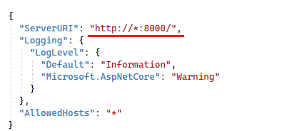
appsetting.Development.json – конфигурационный файл, который применяется, если установлена ASPNETCORE_ENVIRONMENT = DEVELOPMENT или DOTNET_ENVIRONMEN = DEVELOPMENT (больше приоритет, чем у ASPNETCORE_ENVIRONMENT)
.
web.config – применяется для хостинга в IIS

- Portable: запуск
- Portable: запуск

- Standalone:

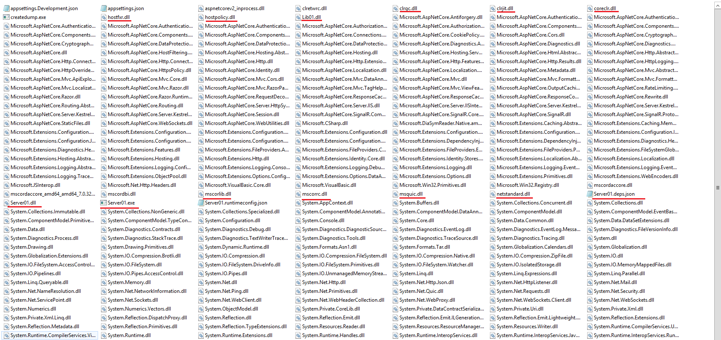

- Standalone: Single-file Deployment:

- Standalone: Single-file Deployment: ubuntu-x64
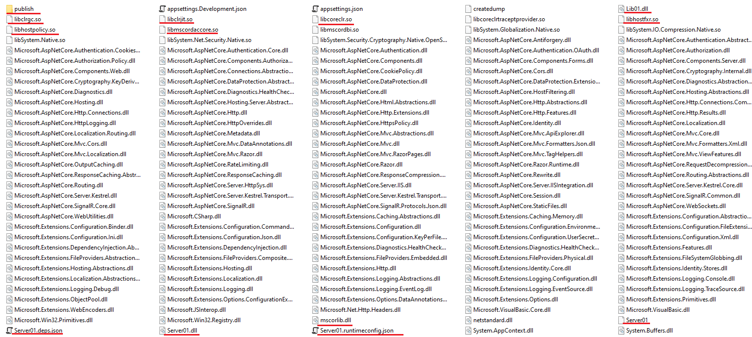

- hostpolicy.dll(Windows),libhostpolicy.so (Linux) отвечает за определение абсолютных путей всех зависимостей приложения
- coreclr.dll (Windows), libcoreclr.so (Linux) – CLR
Если в текущей папке приложения отсутствует coreclr.dll, то предполагается Portable-запуск, иначе – Standalone-запуск.

- hostfxr.dll (Windows),libcoreclr.so(Linux) – библиотека .NET (BCL).
- clrgc.dll (Windows), libclrgc.so (Linux)– dotnet-сборщик мусора
- clrjit.dll (Windows),libclrjit.so (Linux) – JIT-компилятор.
- mscorlib.dll (Windows, Linux) – ядро библиотеки (BCL), namespaces: Microsoft.Win32, Microsoft.Win32.SafeHandles, System, System.CodeDom, System.Collections,…

- docker (Linux): публикация в Visual Studio 2022,Dockerfile, результат image в Docker Hub.
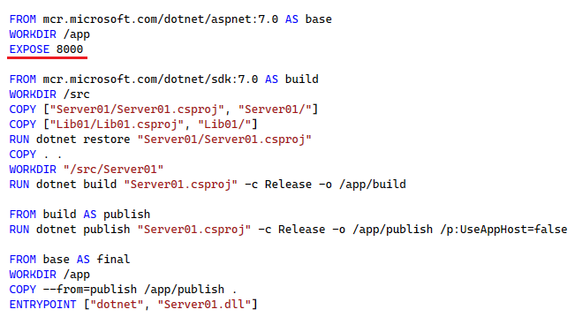
dotnet restore – восстанавливает зависимости на основе *.csproj (неявно выполняется в dotnet run, dotnet new, dotnet publish, …)
dotnet build – построение image
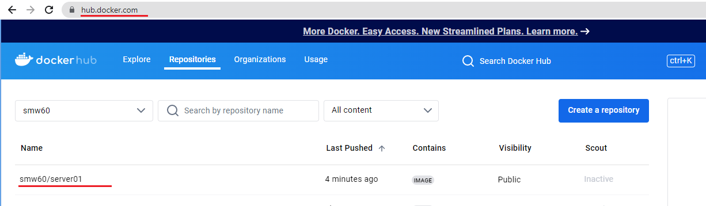

- docker (Linux): ручное создание контейнера
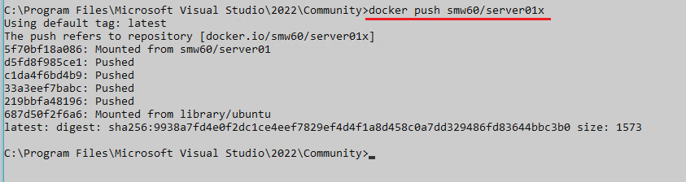
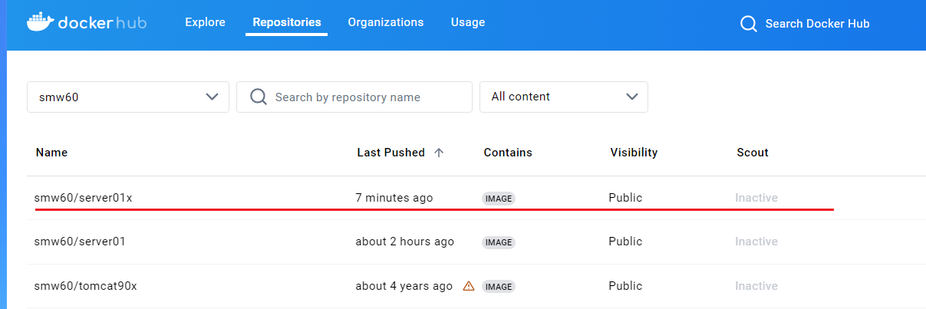
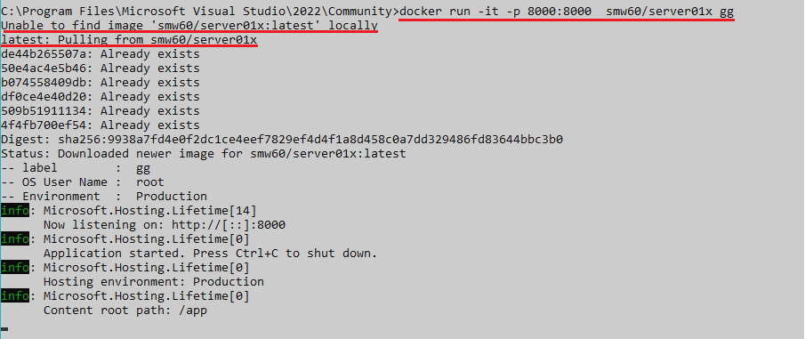

- КОНЕЦ

- ubuntu/dotnet-aspnet

- https://learn.microsoft.com/en-us/dotnet/core/deploying/single-file/overview?tabs=cli

- https://habr.com/ru/companies/nix/articles/327686/
- https://learn.microsoft.com/ru-ru/dotnet/standard/assembly/location

- Легкие сборки: https://qna.habr.com/q/759659

- dotnet.exe: https://learn.microsoft.com/ru-ru/dotnet/core/tools/dotnet
- RID (Runtime ID): https://learn.microsoft.com/ru-ru/dotnet/core/rid-catalog

